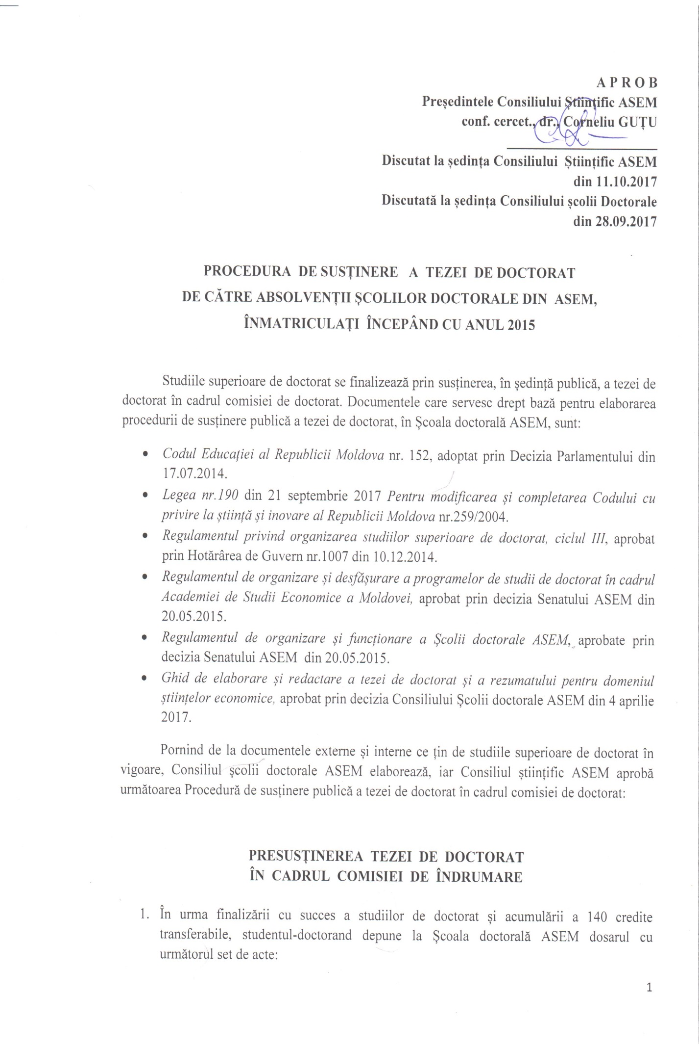
Acte necesare presusținerii tezei de doctorat
- cererea studentului-doctorand privind demararea presusținerii tezei;
- copia certificatul de absolvire a studiilor superioare de doctorat cu creditele acumulate;
- avizul de acceptare a tezei din partea conducătorului/conducătorilor de doctorat;
- teza de doctorat;
- proiectul rezumatului tezei de doctorat în limba română (în volum de până la 30 pagini).

- Presusținerea constă din prezentarea de către studentul-doctorand a rezultatelor cercetării, reflectate în teza de doctorat, în cadrul comisiei de îndrumare. La dorință, poate fi organizată, suplimentar, o presusținere publică. Presusținerea este urmată de întocmirea unui proces-verbal, în care este reflectat acordul/ dezacordul fiecărui membru al comisiei de îndrumare privind organizarea susținerii publice a tezei de doctorat, însoțit de avizul de acceptare al conducătorului/conducătorilor de doctorat. Durata evaluării tezei în vederea presusținerii nu poate depăși 30 zile calendaristice din momentul transmiterii tezei de doctorat membrilor comisiei de îndrumare.

- Conducătorul de doctorat propune componența comisiei de doctorat pentru a fi discutată și avizată de membrii comisiei de îndrumare.

- Comisia de doctorat trebuie să fie alcătuită din cel puțin 5 membri: președintele, ca reprezentant al ASEM, conducătorul de doctorat (secretar) și cel puțin 3 referenți oficiali specialiști în domeniu: 1 membru al comisiei de îndrumare și 2 membri din afara instituției care a înmatriculat studentul-doctorand. Membrii comisiei de doctorat trebuie să posede, în momentul când se examinează teza de doctorat, titlul de doctor în științe și cel puțin funcția științifico-didactică de conferențiar universitar sau de cercetător științific coordonator, ori calitatea de conducător de doctorat, în țară sau în străinătate. În cazul când se examinează o teză de doctor habilitat, procedura de susținere este reglementată prin regulament special.

- Acordul conducătorului/ conducătorilor de doctorat și a membrilor comisiei de îndrumare privind organizarea susținerii tezei în cadrul comisiei de doctorat permit depunerea, la Școala doctorală ASEM, a dosarului cu următorul set de acte:

Acte necesare demarării procedurii de organizare a susținerii tezei de doctorat
- cererea studentului-doctorand privind demararea procedurii de susținere a tezei în comisia de doctorat;
- procesul-verbal al comisiei de îndrumare privind presusținerea tezei de doctorat, din care rezultă acordul privind organizarea susținerii tezei în cadrul comisiei de doctorat;
- lista componenței comisiei de doctorat și lucrările științifice publicate în domeniu al fiecărui membru al comisiei de doctorat (conform cerințelor standard), discutate în cadrul comisiei de îndrumare;
- teza de doctorat copertată;
- rezumatul tezei de doctorat în limba română și, respectiv, într-o limbă de circulație internațională (sau limba română, limba rusă și limbă de circulație internațională pentru vorbitorii de limbă rusă);
- lista publicațiilor doctorandului, care corespunde cu titlurile copiilor scanate ale respectivelor publicații, conform cerințelor în vigoare;
- certificatul de absolvire a studiilor superioare de doctorat cu creditele acumulate.

- Secretariatul Școlii doctorale ASEM emite o confirmare a depunerii dosarului în vederea susținerii tezei în comisia de doctorat numai în condițiile existenței tuturor actelor enumerate mai sus.

- Dosarul cu actele necesare demarării procedurii de organizare a susținerii tezei de doctorat este transmis, de către Școala doctorală, spre avizare Consiliului Școlii doctorale ASEM și spre aprobare Consiliului științific ASEM.

- Cu minim 14 zile înainte de susținere este afișat anunțul pentru susținerea publică a tezei de doctorat pe site-ul ASEM și pe avizierul Școlii doctorale. Acesta va include în mod obligatoriu data, locul și ora susținerii publice, tema tezei de doctorat și autorul ei, conducătorul/ conducătorii de doctorat, locul unde textul integral al tezei și rezumatul ei pot fi consultate în format tipărit.

- Cu 10 zile înainte de susținerea tezei de doctorat studentul-doctorand prezintă secretariatului Școlii doctorale dosarul cu următorul set de acte:

Acte necesare desfășurării susținerii tezei de doctorat în comisia de doctorat
- decizia Consiliului științific ASEM privind componența comisiei de doctorat ad-hoc pentru susținerea tezei de doctorat;
- rapoartele referenților oficiali, semnate de aceștia (în 2 exemplare);
- teza de doctorat copertată;
- rezumatul tezei de doctorat;
- lista lucrărilor științifice publicate la tema tezei, conform cerințelor în vigoare;
- procesul-verbal al comisiei de îndrumare privind presusținerea tezei de doctorat;
- adeverința privind depunerea unui exemplar tipărit de teză și a rezumatului la Biblioteca științifică ASEM;
- adeverința privind depozitarea tezei de doctorat și a rezumatului în format electronic în Repozitoriul ASEM;
- copia certificatului de absolvire a studiilor superioare de doctorat;
- CV-ul studentului-doctorand.

- Actele solicitate de Școala doctorală se prezintă în 2 exemplare (cu excepția tezei de doctorat și a rezumatului tezei) și în format digital PDF.

- Susținerea publică a tezei de doctorat poate avea loc numai după examinarea acesteia de către fiecare membru a comisiei de doctorat, conform criteriilor și standardelor minime pentru conferirea titlurilor științifice și științifico-didactice, elaborate și aprobate de Ministerul Educației, Culturii și Științei și de Agenția Națională de Asigurare a Calității în Educație și Cercetare.

PROCEDURA DE SUSȚINERE A TEZEI DE DOCTORAT
ÎN CADRUL COMISIEI DE DOCTORAT

- Susținerea publică a tezei de doctorat are loc în prezența a cel puțin 4 dintre membrii comisiei de doctorat, cu participarea obligatorie a președintelui comisiei și a conducătorului de doctorat. Dacă un membru al comisiei de doctorat certifică faptul imposibilității prezenței sale la susținerea publică, acesta prezintă președintelui comisiei de doctorat avizul de evaluare a tezei și fișa de vot completată preliminar, conform modelului stabilit.

- Președintele comisiei de doctorat prezintă publicului decizia Consiliului științific ASEM privind componența comisiei de doctorat, menționând, succint, competența fiecărui membru în domeniul de referință. Secretarul comisiei de doctorat indică actele prezentate în dosarul pretendentului la titlul științific de doctor și corespunderea acestora actelor normative în vigoare.

- Pretendentul la titlu științific prezintă, pe parcursul a 20-30 min., rezultatele cercetării, după care urmează o sesiune de întrebări-răspunsuri la teza examinată.

- Comisia de doctorat asigură examinarea obiectivă și exigentă a tezei de doctorat, privind valoarea științifică și aplicativă a tezei de către toți membrii comisiei.

- În cazul în care un membru al comisei de doctorat identifică abateri grave de la buna conduită în cercetarea ştiinţifică sau parvin sesizări din partea unor persoane terțe, membrii comisiei de doctorat sunt obligați să ia următoarele măsuri:
a) să sesizeze Comisia de etică a ASEM pentru analiza şi soluţionarea cazului;
b) să propună acordarea calificativului „Nesatisfăcător”.
17. Pretendentul la titlu științific răspunde la obiecțiile și sugestiile membrilor comisiei de doctorat, expuse în cadrul discuțiilor asupra tezei.
18. Are loc discuția liberă asupra valorii științifice și practice a tezei, la care pot să participe și alte persoane prezente la susținerea tezei de doctorat (cu excepția membrilor comisiei de doctorat), iar pretendentul la titlul științific răspunde la obiecțiile și sugestiile adresate de aceștia.
- Urmare a susţinerii tezei de doctorat şi a rapoartelor referenţilor oficiali, comisia de doctorat convine asupra unuia din calificativele pe care urmează să îl atribuie tezei de doctorat, după cum urmează: „Excelent”, „Foarte bine”, „Bine”, „Satisfăcător” şi „Nesatisfăcător”. Decizia se ia în baza votului deschis a majorității membrilor comisiei de doctorat.

- Dacă aprecierile asupra tezei de doctorat permit atribuirea unuia dintre calificativele ”Excelent”, „Foarte bine”, „Bine” şi „Satisfăcător”, comisia de doctorat propune acordarea titlului de doctor. Decizia se ia în baza votului deschis a majorității membrilor comisiei de doctorat.

- În cazul atribuirii calificativului „Nesatisfăcător”, comisia de doctorat, în baza argumentelor aduse de către membrii comisiei, precizează elementele de conţinut care urmează a fi ajustate sau completate în teza de doctorat şi stabilește posibilitatea unei susțineri repetate, dar nu mai devreme de 6 luni de la data primei ședințe de susținere a tezei. A doua susţinere publică a tezei are loc în faţa aceleiaşi comisii de doctorat. În cazul în care şi la a doua susţinere se obţine calificativul „Nesatisfăcător”, pretendentului la titlul de doctor i se refuză conferirea acestui titlu în mod definitiv.

- Pentru fiecare teză de doctor evaluată, inclusiv pentru fiecare ședință de susținere a tezei de doctorat, fiecărui membru al comisiei de doctorat i se stabilesc 5 ore academice.

- Propunerea comisiei de doctorat de conferire a titlului științific de doctor este examinată la ședința Senatului ASEM. În caz de acceptare, Senatul ASEM se adresează Agenției Naționale de Asigurare a Calității în Educație și Cercetare (ANACEC) pentru confirmarea titlului științific acordat.

- ANACEC-ului este prezentată teza de doctorat și rezumatul ei împreună cu dosarul solicitat. Termenul de prezentare a actelor menționate nu va depăși o lună de la data susținerii tezei de doctorat.

- ANACEC organizează expertizarea tezelor de doctorat și de doctor habilitat și a obiectivității deciziilor emise de comisiile de doctorat.

- În urma expertizării efectuate, ANACEC confirmă sau respinge decizia Senatului ASEM privind conferirea titlului științific de doctor. În cazul tezelor de doctor habilitat, ANACEC confirmă și conferă titlul științific de doctor habilitat.

- ANACEC retrage confirmarea titlului de doctor sau de doctor habilitat dacă se atestă că titlul a fost acordat cu încălcări.

- În baza confirmării de către ANACEC a titlului științific acordat de comisia de doctorat, ASEM conferă, prin decizia Rectorului, titlul de doctor în științe și eliberează diploma de doctor în științe. Pe diploma de doctor se va înscrie calificativul obţinut de studentul-doctorand şi o menţiune în limba latină, după cum urmează: Summa cum laude pentru calificativul „Excelent”; Magna cum laude pentru calificativul „Foarte bine” și Cum laude pentru calificativul „Bine”.

- În cazul în care ANACEC respinge decizia de conferire a titlului științific în baza susținerii tezei de doctorat, ASEM primeşte o motivaţie scrisă de invalidare din partea acesteia. Teza de doctorat revizuită poate fi retransmisă ANACEC în termen de un an de la data primei invalidări. Dacă lucrarea de doctorat nu este transmisă în termen de un an sau aceasta este respinsă și a doua oară, titlul de doctor nu va fi conferit.

- Este interzisă oferirea de către studentul-doctorand a unor cadouri sau altor foloase necuvenite membrilor comisiei de doctorat sau membrilor ANACEC.

La moment, până la intrarea în vigoare a noilor cerințe ale Agenției Naționale de Asigurare a Calității în Educație și Cercetare, numărul publicațiilor la tema tezei este de 5 publicații științifice, inclusiv 2 lucrări publicate în reviste științifice cu recenzenți, 2 fără coautor.

